# 3. Справочники. Перечисления.

### §3.1. Справочники

Справочник – это прикладной объект, содержащий себе информацию списочного вида. Примерами справочников могут быть список сотрудников, контрагентов, перечень товаров и услуг и т.д. Т.е. справочник содержит большой перечень однородной информации.

Объект «Справочник» является типообразующим объектом: при его создании в набор допустимых типов данных добавляется один новый тип данных «СправочникСсылка.<Имя_справочника>». Поэтому на любой элемент справочника можно указать ссылку. Например, при формировании документа продажи можно указать, какой сотрудник осуществляет продажу. Ссылка на элемент справочника формируется при его создании и представляется в виде хэш-строки. Данную ссылку нельзя изменить или удалить т.к. она формируется на основе типа создаваемого объекта и момента времени создания. Поэтому, даже если удалить элемент справочника, а затем создать

«точно такой же» (т.е. содержащий идентичные данные) – то он все равно будет иметь другую ссылку, и система определит его как другой элемент справочника. Аналогичная ситуация наблюдается со всеми типообразующими (т.е. ссылочными) объектами.

Создадим справочник «**Номенклатура**» (рис. 10).

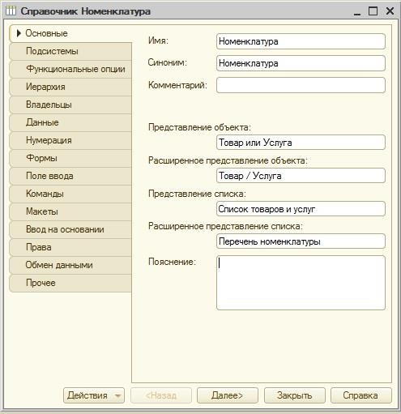

Рис. 10. Создание справочника «Номенклатура» В окне редактирования объекта настроим свойства:

* + **Представление объекта**: описывает то, как объект множественного числа будет называться при использовании в единственном числе (например, в панели действий в группе «Создать», для команды создания нового элемента объекта);
  + **Расширенное представление объекта**: то же самое, что и «Представление объекта», но описывает заголовок формы создания/редактирования элемента объекта;
  + **Представление списка**: описывает то, как объект единственного числа будет называться при использовании во множественном числе (например, в панели навигации для команды открытия списка элементов объекта);
  + **Расширенное представление списка**: то же самое, что и «представление списка», но описывает заголовок формы списка элементов объекта;

Добавим созданный справочник в подсистемы «**Общий отдел**» и «**Бухгалтерия**» на вкладке «Подсистемы». Далее настроим иерархию на соответствующей вкладке (рис. 11). Иерархия позволяет создавать «подчинение» внутри справочника, с разделением всех элементов.

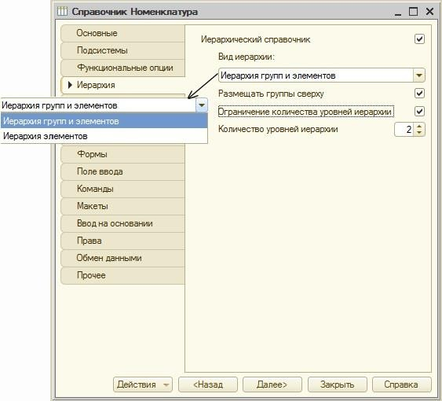

Рис. 11. Настройка иерархии справочника

Допустим, создается справочник, содержащий список сотрудников, каждый сотрудник работает в определенном отделе. Соответственно, если необходимо логически разнести всех сотрудников по отделам, то необходимо создать некоторые группы, описывающие

отделы, а в них уже разместить (сгруппировать) конкретных сотрудников. Это будет иерархия групп (рис. 11).

Если же сами по себе отделы могут являться объектами аналитики, а не просто как некоторые «хранилища» других элементов справочника, то тогда возможна иерархия элементов, когда одни элементы справочника как бы «группируют» другие.

В результате настройки иерархии выстраивается дерево, содержащее максимально столько уровней иерархии, сколько указано в настройке «Ограничение количества уровней иерархии» (рис. 11).

Для справочника «**Номенклатура**» имеет смысл создания групп товаров/услуг (например, канцелярские товары, мебель, оргтехника и т.д.). Внутри каждой группы также возможно деление на подгруппы (например, мебель для кухни, мебель для спален и т.д.) – количество таких вложенных уровней заранее неизвестно. Сами по себе группы нужны лишь для разделения товаров по категориям. Поэтому укажем, что созданный справочник будет иерархическим с иерархией групп и элементов без ограничения уровней иерархии.

На вкладке «Владельцы» (см. рис. 10) указываются другие справочники, которые

«владеют» элементами данного справочника. Это – внешнее подчинение в явном виде, в отличие от иерархии – косвенного «подчинения» внутри справочника. Так, один элемент справочника-владельца может иметь в подчинении несколько элементов справочника- подчиненного. Самый наглядный пример: справочники «**Клиенты**» и «**Договора**» (с клиентами). С каждым клиентом может быть заключено несколько договоров. Соответственно, справочник «**Договора**» будет подчинен справочнику «**Клиенты**». У одного справочника может быть указано несколько справочников-владельцев, но при этом у отдельного элемента может быть указан лишь один владелец. Возможно существование нескольких вариантов подчинения: элементам, группам, элементам и группам.

Для справочника «**Номенклатура**» не будем организовывать подчинение.

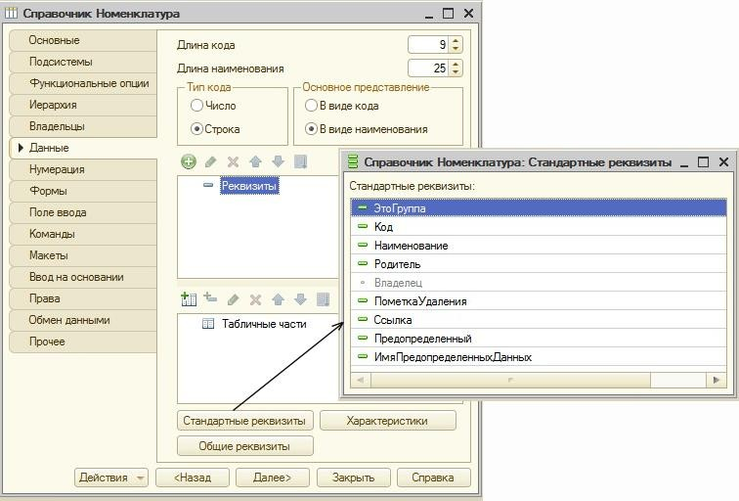

Рис. 12. Настройка реквизитов справочника

На вкладке «Данные» (рис. 12) настраиваются реквизиты справочника. Реквизиты – это некоторые характеристики элементов справочника. Для справочника всегда присутствуют два реквизита: «**Код**» и «**Наименование**». «**Код**» может быть представлен в виде числа (максимально 38 цифр) или в виде строки (максимально 50 символов).

«**Наименование**» – только в виде строки (рис. 12). Настройка «Основное представление» описывает то, как элементы справочника будут отображаться в различных формах (при выборе, в полях ввода и т.д.). Для «**Кода**» или «**Наименования**» можно задать длину 0, тогда данный реквизит не будет отображаться в формах (и, соответственно, заполняться). Но, как минимум, один из данных реквизитов должен быть. Эти реквизиты относятся к списку стандартных реквизитов справочника, т.е. тех, которые присутствуют, изначально, а не настраиваются разработчиком. Также к стандартным реквизитам справочника относятся (рис. 12):

* + **Ссылка** – уникальный идентификатор элемента справочника;
  + **ЭтоГруппа** – реквизит типа Булево, указывает на то, что элемент является группой; есть только при иерархии групп и элементов;
  + **Родитель** – ссылка на элемент-родитель; есть только для иерархических справочников;
  + **Владелец** – ссылка на элемент-владелец из справочника-владельца; есть только для подчиненных справочников;
  + **ПометкаУдаления** – реквизит типа Булево, указывает на то, что элемент помечен для удаления;
  + **Предопределенный** – реквизит типа Булево, указывает на то, что данный элемент является предопределенным;
  + **ИмяПредопределенныхДанных** – только для предопределенных элементов: идентификатор (имя) предопределенного элемента;

Для стандартных реквизитов можно настроить их представление в интерфейсе, но нельзя самостоятельно ни отключить, ни удалить, ни изменить тип и т.д.

Также на вкладке «Данные» (рис. 12) производится добавление собственных реквизитов элементов справочника. Выделяют реквизиты шапки (раздел «Реквизиты») и табличные части (раздел «Табличные части»).

Реквизиты шапки содержат информацию, однозначно характеризующую элемент справочника. Например, для справочника «**Клиенты**» это могут быть, допустим, полное наименование организации, ФИО директора, юридический адрес, ИНН и т.п. Реквизит шапки может содержать одно значение.

Табличная часть состоит из строк, содержащих некоторую дополнительную информацию. Данная информация однородна по структуре, но ее число может быть различно. Например, для сотрудников компании это может быть информация о контактных номерах телефонов, об образовании, о детях и т.п. Каждая строка табличной части складывается из набора реквизитов – реквизитов табличной части. Каждый реквизит табличной части может содержать одно значение. Самих строк табличной части может быть сколько угодно много, каждая из которых описывается полным наборов реквизитов. Табличных частей также может быть много.

Для справочника «**Номенклатура**» создадим реквизит шапки: «**Вид номенклатуры»**, тип – Строка, длина 20.

Вкладка «Нумерация» (см. рис. 10) позволяет настроить уникальность «**Кода**»:

* + в пределах всего справочника;
  + в пределах подчинения (внутри каждой группы иерархического справочника своя нумерация элементов);
  + в пределах подчинения владельцу (своя нумерация элементов подчиненного справочника, имеющих одного владельца);

Отключение свойства «Автонумерация» приводит к тому, что пользователю для каждого создаваемого элемента необходимо будет вручную заполнять код. Контроль уникальности в таком режиме затруднителен.

Для справочника «**Номенклатура**» оставим автоматическую нумерацию с включенным контролем уникальности серий кодов во всем справочнике.

На вкладке «Прочее» можно настроить предопределенные элементы справочника (рис. 13).

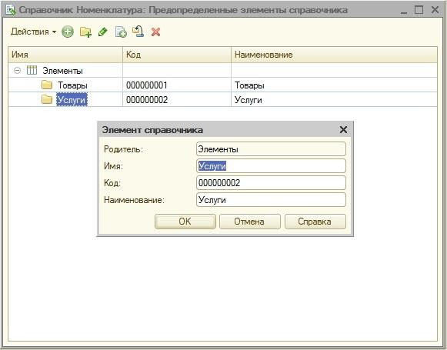

Рис. 13. Настройка предопределенных элементов справочника Предопределенные элементы (в т.ч. группы) – это элементы, создаваемые на этапе

разработки в Конфигураторе. Их нельзя удалить в режиме исполнения – только заполнить значениями и настроить представление. Каждый предопределенный элемент имеет уникальное «Имя» (рис. 13) – это идентификатор, по которому данный элемент определяется в системе. При создании предопределенного элемента формируется жесткая ссылка, которая пользователем не может быть удалена или изменена. Благодаря этому в алгоритмах имеется возможность опираться на предопределенные данные т.к. они будут присутствовать в системе вне зависимости от действий пользователя. В отличие от предопределенных, элементы, создаваемые в режиме исполнения, могут быть удалены.

Соответственно, нельзя гарантировать их присутствие в системе, поэтому программные алгоритмы не могут их использовать.

При создании предопределенных элементов иерархического необходимо обращать внимание на текущий уровень иерархии: создаваемые элементы будут автоматически размещаться внутри указанного уровня. Для изменения элемента-родителя используется кнопка  (рис. 13).

Для справочника «**Номенклатура**» создадим две предопределенные группы:

«**Товары**» и «**Услуги**». Имена групп зададим точно такие же. Внутри групп не будем создавать никаких элементов.

Аналогичным образом, создадим еще несколько справочников.

Справочник «**Контрагенты**»: включен в подсистемы «**Общий отдел**» и

«**Бухгалтерия**»; иерархия групп и элементов с ограничением в 2 уровня; длина «**Кода**» – 6, «**Наименования**» – 30 символов. Используется Автонумерация кода, контроль уникальности серий кодов во всем справочнике. Есть две предопределенные группы:

«**Покупатели**» и «**Поставщики**». Реквизиты шапки:

* + **Полное наименование** – строка, 100 символов, переменная длина;
  + **ИНН** – строка, 12 символов, переменная длина;
  + **Расчетный счет** – строка, 12 символов, фиксированная длина.

Обратите внимание, что «**ИНН**» и «**Расчетный счет**» мы задали в виде строки. Дело в том, что эти данные носят информационный характер, и не будут их использоваться в арифметических операциях, поэтому нет смысла задавать их в виде числа и занимать достаточно большой объем памяти (под 12 знаков). Для того чтобы пользователь ввел в эти поля только цифры, необходимо настроить маску ввода. Для того чтобы определить, как задается маска необходимо обратиться к Синтакс-помощнику. В разделе «Индекс» введем строку поиска и выберем соответствующую информацию (рис. 14).

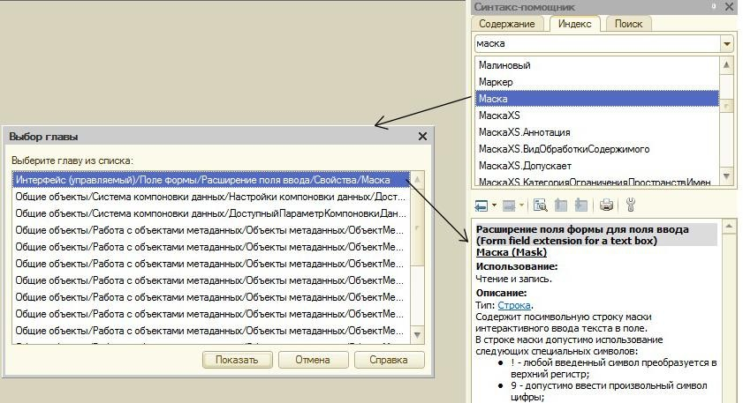

Рис. 14. Поиск информации в Синтакс-помощнике

В результате откроется окно со списком глав, в которых присутствует искомая информация. Дело в том, что в различных прикладных объектах могут использоваться механизмы, свойства, события и т.д., которые имеют одинаковые имена, но реализуют разную функциональность. Нашему запросу соответствует самый первый вариант по работе с полями формы управляемого интерфейса. Дважды щелкнув мышью на выбранной главе, открывается раздел, содержащий запрашиваемую справочную информацию (рис. 14).

Так, мы обнаружим, что для задания в строке ввода цифры используется маска «9». Для реквизитов справочника маска задается на вкладке «Представление», поле «Маска». Соответственно, для «**ИНН**» и «**Расчетного счета**» маска будет содержать 12 цифр «9».

Справочник «**Договора**»: включен в подсистемы «**Общий отдел**» и «**Бухгалтерия**», неиерархический, подчинен справочнику «**Контрагенты**» (подчинение элементам); длина кода – 0, наименования – 50.

Здесь мы указали длину кода 0. На вкладке «Нумерация» сразу же исчезла возможность какой-либо настойки. Дополнительно, следует сказать, что «1С: Предприятие» поддерживает поиск по индексированным данным. По умолчанию, «**Код**» и

«**Наименование**» индексируются. При отключении любого из указанных реквизитов необходимо убрать и поиск по соответствующему реквизиту. Для этого переходим на вкладку «Поле ввода» (см. рис. 10), выбираем раздел «Ввод по строке», в открывшемся списке убираем из выбранных полей «**Код**». В список реквизитов, которые могут быть использованы для ввода по строке также можно добавить и другие. Необходимым условием для этого является включение индексации на вкладке «Использование» при настройке свойств соответствующего реквизита.

Справочник «**Сотрудники**»: включен в подсистемы «**Общий отдел**» и «**Отдел зарплаты**»; справочник неиерархический, неподчиненный; длина кода – 5, наименования

* 30. Реквизиты шапки:
  + **ФИО**: синоним «ФИО (полностью)», строка, 100 символов, переменная;
  + **Дата рождения**: тип Дата, состав даты – дата;
  + **Семейное положение**: синоним «Холост / Женат», тип Булево;

Изменим представление «**Кода**» и «**Наименования**». Для этого откроем

«Стандартные реквизиты» и дважды щелкнем по реквизиту «**Код**», чтобы открыть окно свойств. В качестве синонима укажем «Табельный номер». Аналогичным образом зададим синоним «ФИО» для реквизита «**Наименование**».

Также для справочника «**Сотрудники**» опишем табличную часть «**Образование**».

Реквизиты табличной части:

* + **Учреждение**: строка, 100 символов, переменная;
  + **Вид учебного заведения**, строка, 20 символов, переменная;
  + **Специальность**: строка, 50 символов, переменная;
  + **Год окончания**: строка, 4 символа, фиксированная длина, настройка маски для ввода только цифр.

Обновим конфигурацию базы данных и запустим приложение в режиме отладки. Перейдем к подсистеме «**Общий отдел**» и зафиксируем появившиеся изменения. Откроем, к примеру, справочник «**Список товаров и услуг**» и добавим новую номенклатурную позицию (рис. 15).

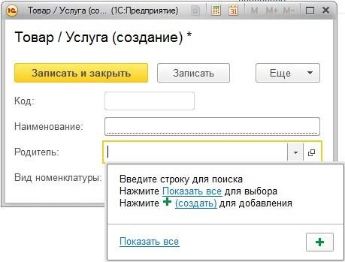

Рис. 15. Добавление элемента в справочник «**Номенклатура**»

Обратим внимание, что поле «**Наименование**» подчеркнуто красной пунктирной линией. Это означает, что данное поле обязательно для заполнения. Соответственно, если мы попытаемся записать элемент справочника без заполнения данного поля, то система выдаст ошибку и элемент не будет записан. Настройку проверки заполнения можно сделать для любых реквизитов, табличных частей и реквизитов табличных частей при помощи свойства «Проверка заполнения» на вкладке «Представление» настройки свойств реквизита.

Поле родитель сейчас не заполнено. Это означает, что создаваемая номенклатурная позиция будет размещена в корне справочника, а не в какой-либо группе. Для выбора группы необходимо нажать на стрелку справа (рис. 15). Открывается всплывающая подсказка. Т.к. поле «Родитель» это ссылка, то необходимо либо выбрать родителя из уже имеющихся групп справочника (ссылка «Показать все»), либо создать новую группу при

помощи .

Создадим группу «**Канцтовары**» в предопределенной группе «**Товары**». Создадим номенклатурную позицию «**Карандаш**» (Вид номенклатуры – «**Товар**») и поместим его в группу «**Канцтовары**». Обратите внимание, что даже если вы случайно указали не ту группу при создании элемента, то это всегда можно изменить: достаточно открыть созданный ранее элемент и выбрать нужную группу-родителя.

Пока что мы не будем заполнять все справочники нужными данными. Мы это сделаем в следующем уроке, когда добавим еще одну функциональность, которая существенно упростит ввод данных. Поэтому систему в режиме исполнения можно закрыть.

### §3.2. Перечисления

В созданных справочниках ряд реквизитов (например, «**Вид номенклатуры**», «**Вид учебного заведения**») заданы в виде строки. Однако мы их будем заполнять преимущественно одними и теми же значениями. Например, для «**Вида номенклатуры**» это будут всего два значения: «**Товар**» или «**Услуга**». Каждый раз, заполняя данный реквизит, мы вынуждены полностью заполнять данные строки текста. Дополнительно, если необходима будет аналитика по виду номенклатуры, необходимо будет производить

посимвольное сопоставление строк, что также не очень удобно. Также пользователь может попросту допустить опечатку.

Необходимо, чтобы данные, имеющие ограниченный перечень принимаемых значений, можно было бы один раз задать, а потом производить выбор из них. Конечно, для этих целей можно создать отдельный справочник и выбирать элементы из него. К недостаткам такого варианте можно отнести возможность изменять элементы справочника, что сделает затруднительным их однозначное использование. Поэтому в системе «1С: Предприятие» есть прикладной объект, который будет содержать требуемые списки значений, задаваемые и изменяемые только в Конфигураторе: в режиме исполнения пользователь сможет лишь делать выбор из данных списков. Такие списки целесообразно создавать тогда, когда необходимость их редактирования возникает крайне редко. Такой объект конфигурации называется «Перечисление». Аналогично предопределенным элементам справочника, все элементы перечисления имеют жесткие ссылки. В режиме исполнения в перечисление нельзя добавлять новые элементы или редактировать уже созданные.

Перечисление содержит только значения элементов – без указания типа. Создадим перечисление «**Виды учебного заведения**», добавим его в подсистему «**Общий отдел**», и в данном перечислении зададим несколько значений (на вкладке «Данные»): **школа**, **НПО**, **СПО**, **ВУЗ** (рис. 16).

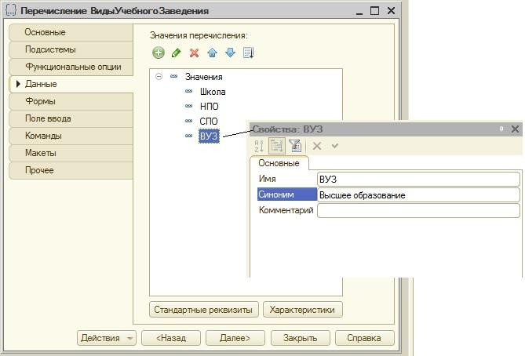

Рис. 16. Заполнение значения перечисления

Впоследствии, если мы захотим программно обратиться к конкретным значениям перечисления, то это можно будет сделать по полному имени, например:

**Перечисления.ВидыУчебногоЗаведения.СПО**

Теперь, для того, чтобы в реквизит «**Вид учебного заведения**» табличной части

«**Образование**» справочника «**Сотрудники**» можно было подставлять значения из созданного перечисления, необходимо изменить тип реквизита: вместо типа «Строка» указать тип «**ПеречислниеСсылка.ВидыУчебногоЗаведения**» (рис. 17).

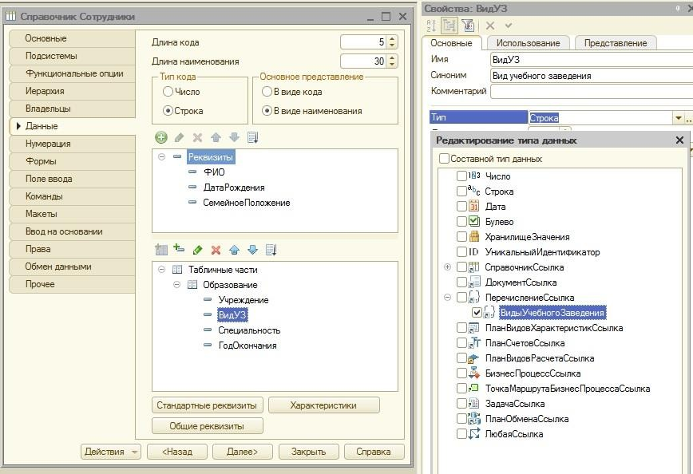

Рис. 17. Выбор ссылочного типа данных (Перечисления)

Аналогичным образом создадим перечисление «**Виды номенклатуры**» (значения

«**Товар**» и «**Услуга**») и изменим тип реквизита «**Вид номенклатуры**» справочника

«**Номенклатура**». Дополнительно, для данного реквизита на вкладке «Представление» свойство «Быстрый выбор» установим в значение «Использовать».

Запустим систему в режиме отладки. Откроем для редактирования созданную ранее номенклатурную позицию и зададим вид номенклатуры. Обратите внимание: список возможных вариантов невозможно отрыть в отдельном окне – конкретное значение можно выбрать только из выпадающего вниз списка. Такое поведение связано с установленным свойством «Быстрый выбор». Данное свойство имеет смысл настраивать, если перечисление (или другие данные ссылочного типа) содержат немного значений.

Для сравнения, создадим сотрудника и заполним соответствующие реквизиты шапки и реквизиты табличной части (рис. 18).

Обратите внимание, что здесь, аналогично предыдущему случаю, список возможных вариантов был в виде выпадающего списка внизу. Это связано с тем, что настройка

«Быстрый выбор» в разделе «Представление» была установлена в режим «Авто». Соответственно, система сама определила, что в данном перечислении немного элементов и приняла решение использовать быстрый выбор. Для сравнения, установите режим быстрого выбора в режим «Не использовать» для данного реквизита и посмотрите на то, как это проявится в режиме исполнения.

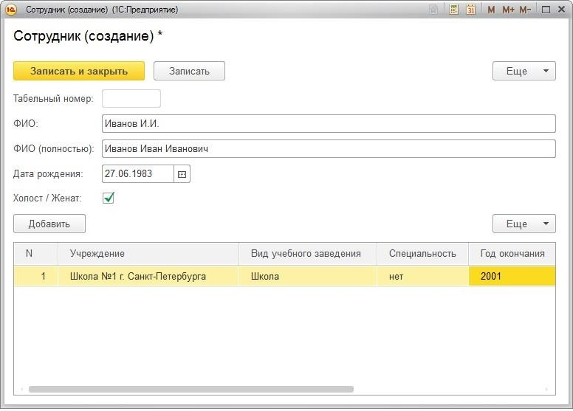

Рис. 18. Создание сотрудника (реквизиты шапки, реквизиты табличной части)

Самостоятельно наполните созданные справочники различными группами товаров, товарами и услугами; сотрудниками (включая заполнение табличной части); контрагентами (покупателями и поставщиками) и договорами с ними (по несколько договоров с каждым контрагентом).

Обратите внимание, что при добавлении/открытии контрагента вверху появляется ссылка «**Список договоров**». Перейдя по этой ссылке, вы можете просмотреть, добавить, изменить договора, связанные с выбранным контрагентом. Такая возможность существует благодаря тому, что справочник «**Договора**» подчинен справочнику «**Контрагенты**», и система автоматически отображает содержимое справочника «**Договора**» с отбором по выбранному (открытому в данный момент) контрагенту.

Также следует отметить, что зачастую приходится заносить множество похожей информации. Соответственно, можно просто скопировать уже введенную информацию (созданный элемент справочника), а затем внести лишь необходимые правки. В системе

«1С: Предприятие» в режиме исполнения для этого необходимо выделить элемент, на основании которого будет создаваться копия, и в меню «Еще» выбрать пункт

«Скопировать». После чего откроется новый элемент справочника в режиме редактирования, в который нужно просто внести все необходимые изменения. Через вышеуказанное меню также можно выполнить ряд других действий: «Изменить»,

«Пометить на удаление», «Создать», «Переместить в группу» и т.д.

### Темы для самостоятельного изучения:

1. Общие реквизиты справочников.
2. Индексирование элементов справочника. Ввод по строке.
3. Пометка на удаление и непосредственное удаление элементов справочника.